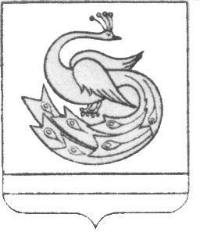

АДМИНИСТРАЦИЯ ПЛАСТОВСКОГО МУНИЦИПАЛЬНОГО РАЙОНА

Р А С П О Р Я Ж Е Н И Е

«_14___»____12____2021 г. №__679-р_

Об организации елочных базаров
на территории Пластовского
городского поселения

В соответствии с Федеральными законами от 06.10.2003 года № 131-ФЗ «Об общих принципах организации местного самоуправления в Российской Федерации» и от 28.12.2009 г. № 381-ФЗ «Об основах государственного регулирования торговой деятельности в Российской Федерации», постановлением администрации Пластовского муниципального района от 19.06.2018 г. № 481 «Об упорядочении работы временной мелкорозничной нестационарной (уличной) торговли на территории Пластовского городского поселения», руководствуясь Уставом Пластовского городского поселения и Уставом Пластовского муниципального района:
1. Организовать в период с 15 декабря 2021 года по 31 декабря 2021 года на территории Пластовского городского поселения временные новогодние елочные базары по следующим адресам:
- в 10 метрах юго-западнее от улицы Красноармейская, 14;
- в 5 метрах северо-восточнее от улицы Октябрьская, 68;
- в 45 метрах северо-западнее от улицы Почтовая, 14.
2. Запретить на елочных базарах торговлю петардами, ракетами, хлопушками и другими пиротехническими изделиями.
3. Рекомендовать юридическим лицам, индивидуальным предпринимателям, осуществляющим торговлю на временных новогодних елочных базарах:
- обеспечить соблюдение требований, установленных законодательством Российской Федерации, в том числе о защите прав потребителей, санитарно-эпидемиологическом благополучии населения, охране окружающей среды, пожарной безопасности;
- иметь вывеску с указанием организационно-правовой формы, юридического адреса организации (индивидуального предпринимателя);
- обеспечить возможность свободного размещения елочной продукции для осмотра и выбора покупателями;
- иметь временное разрешение на реализацию товаров, выданное администрацией Пластовского муниципального района;
- обеспечить своевременное приведение территории в месте торговли в надлежащее санитарное состояние.
4. Настоящее распоряжение опубликовать в газете «Знамя Октября» и разместить на официальном сайте администрации Пластовского муниципального района в сети Интернет.
5. Организацию выполнения настоящего распоряжения возложить на заместителя главы Пластовского муниципального района по управлению экономикой и муниципальным имуществом Федорцову С.А.

Глава Пластовского
муниципального района А.Н. Пестряков

